不同方法在叶片分割任务中的对比分析报告

一、研究背景
本研究围绕棉花叶片图像中的叶片区域自动分割展开，使用了三种不同方法：Mask R-CNN、YOLOv8-seg 和自定义的 cotton_utils 中的面积测量方法。在实验过程中发现，前两种深度学习方法在掩膜分割上存在显著误差，无法满足高精度面积测量的需求。

二、方法概述

1. Mask R-CNN
Mask R-CNN 是一种两阶段目标检测加语义分割框架，首先生成候选框，然后针对每个候选框进行分类、回归并输出对应的像素级掩膜。本研究使用 Detectron2 框架训练 mask_rcnn_R_50_FPN_3x 模型，训练过程如图 1 所示。
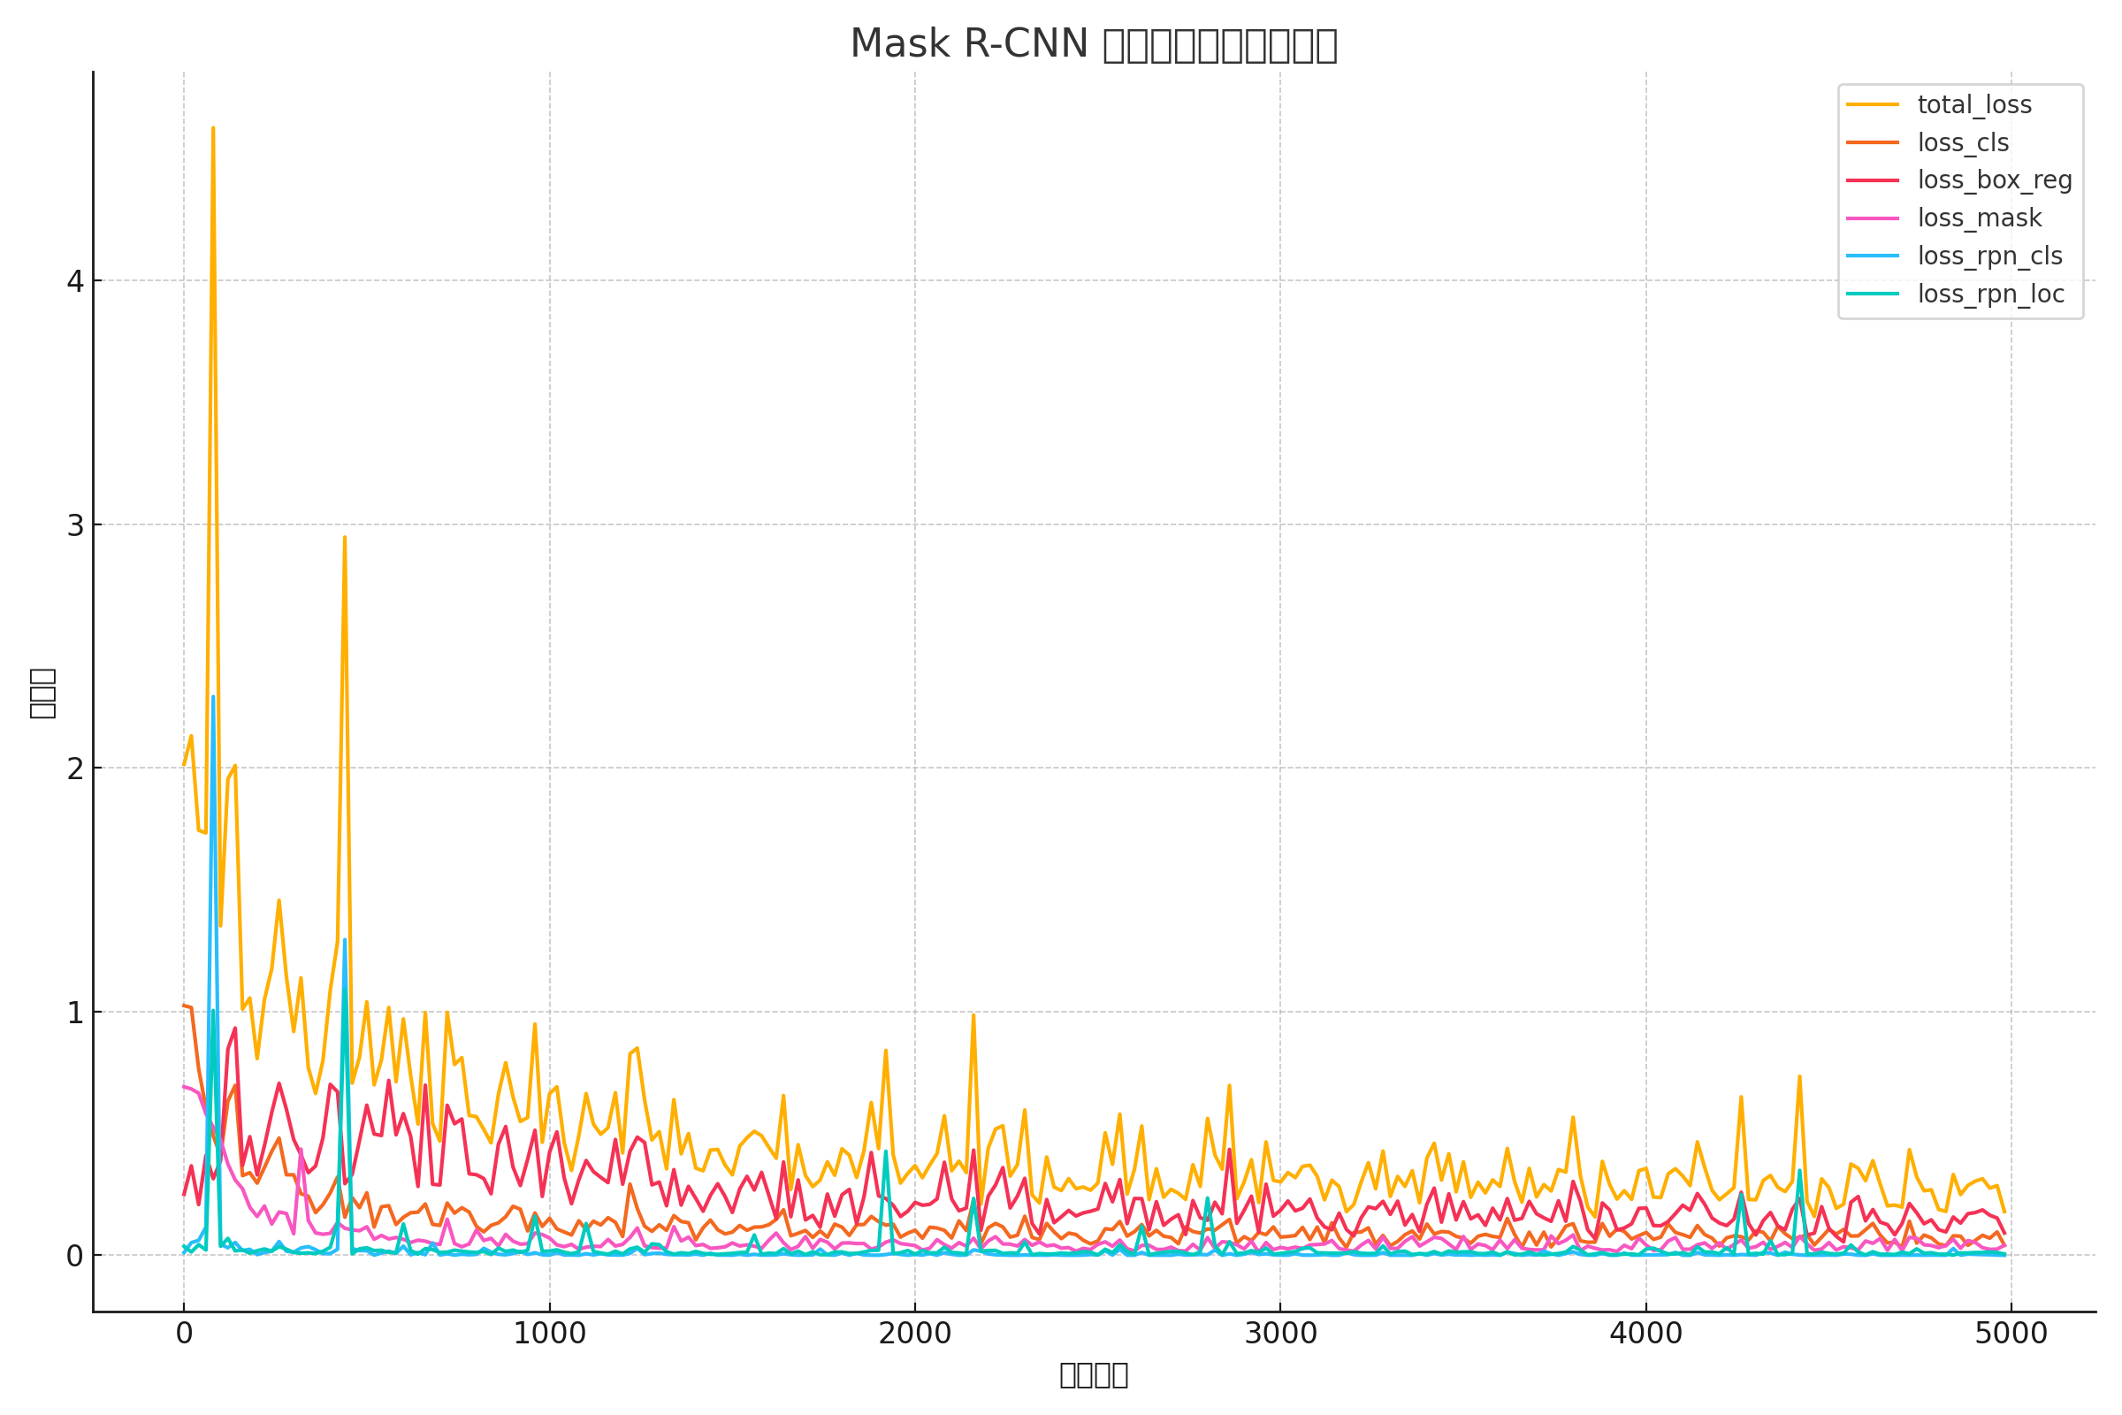
图 1：Mask R-CNN 在训练过程中的损失变化趋势

2. YOLOv8-seg
YOLOv8-seg 是 YOLOv8 系列中的实例分割模型，通过轻量化结构在推理速度上具有优势，但在精细分割任务中的性能较差。实际测试中，YOLOv8 的分割掩膜容易溢出目标区域，导致面积估计偏大，误差显著。

3. cotton_utils.py 方法
该方法通过传统图像处理结合几何计算实现面积测量。具体过程包括图像二值化、轮廓提取及像素统计等。实验表明，该方法在定位明确区域后能够稳定输出准确面积值，是误差最小的方案。

三、结果展示与分析
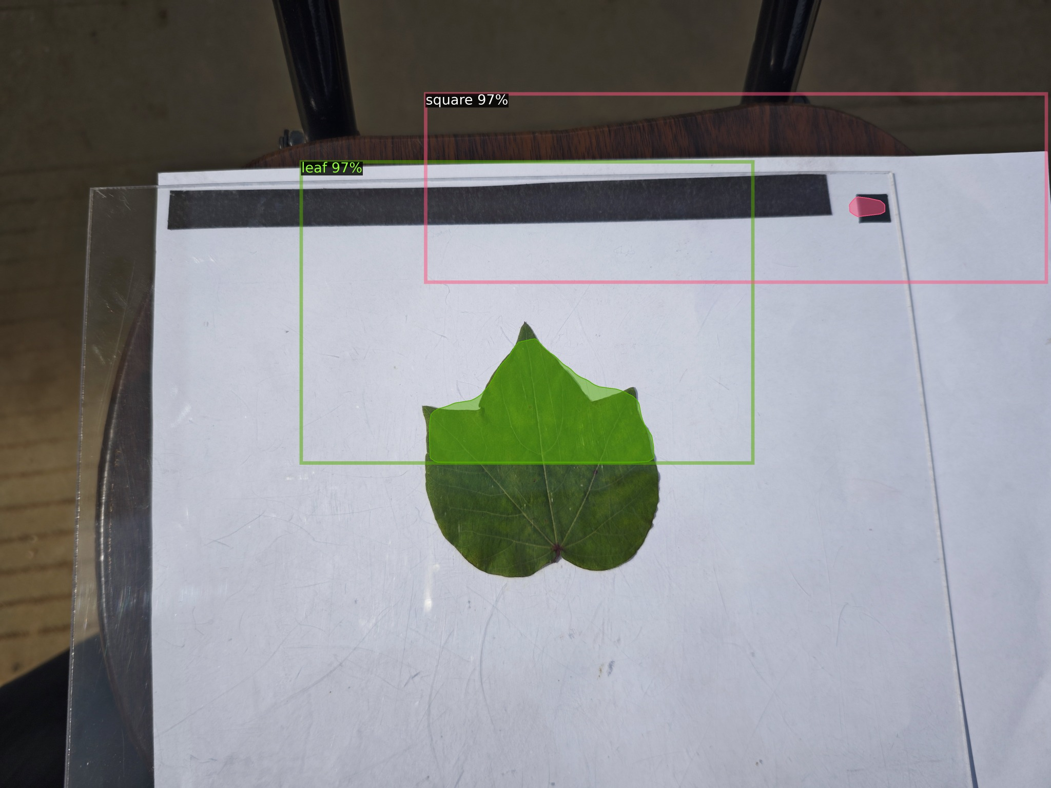
图 2：Mask R-CNN 的实际预测结果
如图 2 所示，Mask R-CNN 模型虽然成功检测出叶片与标定方块的边界，但生成的掩膜并未精确覆盖叶片，存在大量空白或边缘误差，这导致面积估计值明显偏离实际值。与之类似，YOLOv8-seg 模型的分割结果也表现出覆盖溢出的问题，特别在边缘较为模糊或背景复杂情况下表现更差。
相比之下，cotton_utils.py 中使用的 Photoshop 像素标注 + 自定义计算逻辑，能够精确获取叶片像素数，并结合比例尺实现高精度估算，是最为可靠的方案。

四、误差分析
造成 Mask R-CNN 和 YOLOv8-seg 掩膜精度低的原因包括：
1. 数据集标注精度不高，部分叶片遮挡或形变。
2. 背景复杂，颜色对比度低，模型难以提取有效特征。
3. 模型结构对边缘处理能力不足，导致掩膜模糊不清。
4. 训练集样本数量和多样性不足，泛化能力受限。

五、结论
在高精度叶片面积估算任务中，深度学习模型（如 Mask R-CNN 和 YOLOv8-seg）目前存在一定局限性，难以在小目标精确轮廓识别方面满足需求。传统图像处理结合先验知识的方法（cotton_utils.py）在精度和稳定性上更具优势。

